ΚΑΤΑΛΗΞΕΙΣ ΕΠΙΘΕΤΩΝ-ΟΥΣΙΑΣΤΙΚΩΝ-ΡΗΜΑΤΩΝ
Θυμάμαι:
- Τα ρήματα τελειώνουν σε –ω και –ει
εγώ τρέχω-αυτός τρέχει
- Τα αρσενικά τελειώνουν σε –ης
ο μανάβης
- Τα θηλυκά τελειώνουν σε –η
η κόρη
- Τα ουδέτερα τελειώνουν σε –ι και –ο
το αγόρι-το παιδί
- Στον πληθυντικό βάζω –οι
Εγώ –ω | Εσύ -ει
Το –ο | Το –ι
Ο -ης | Η –η
 | Οι -οι
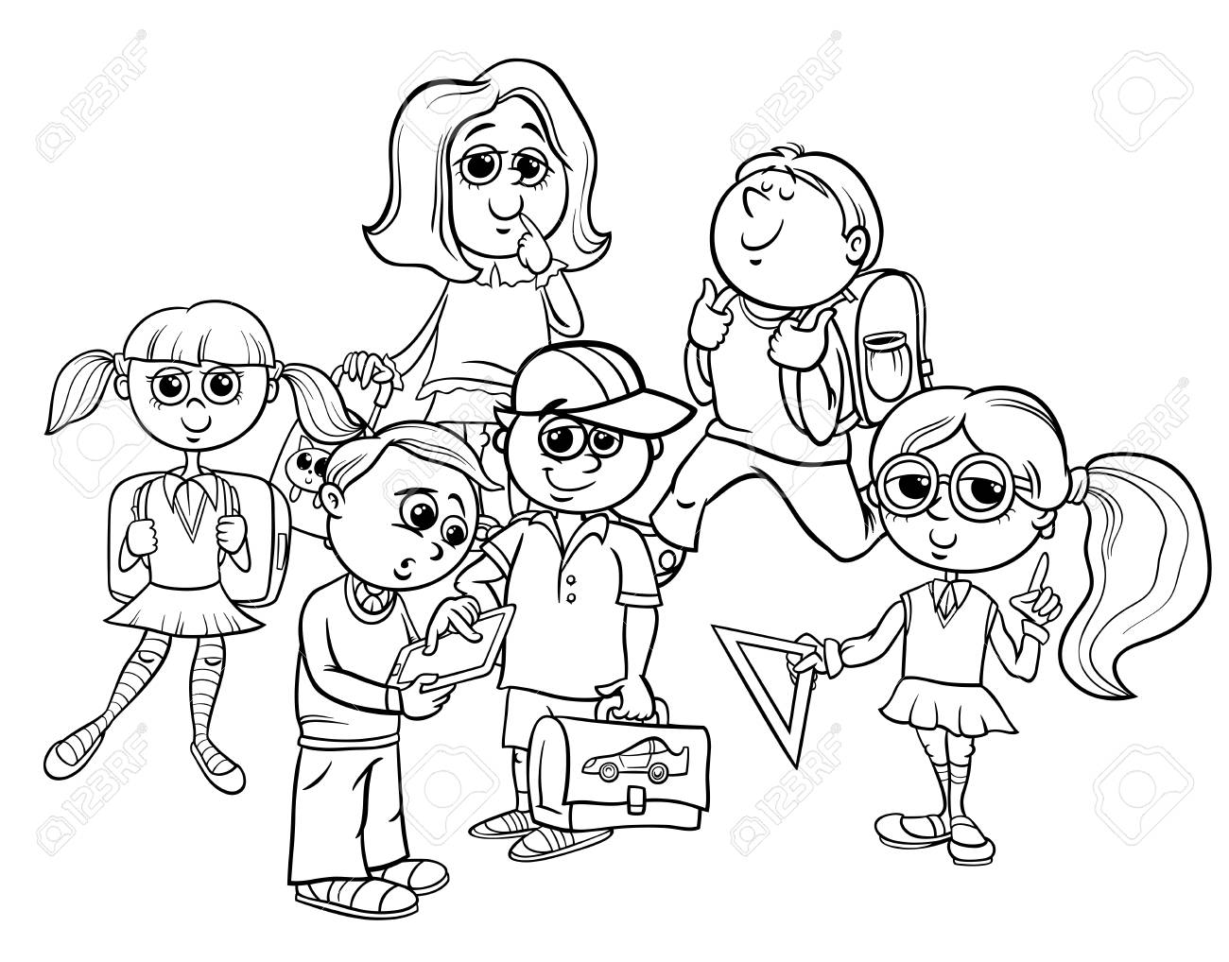

1) Συμπληρώνω τα κενά:
Το σχολεί.... μου βρίσκεται στο μεγάλ.... δρόμ... απέναντι από μια μικρ.... λαϊκ... αγορά.
Η αδελφ... μου είναι ψηλ... και πολύ όμορφ....
Το αγόρ... που μιλούσα χθες μέν.... στο πορτοκαλ.... σπίτ....
Οι μεγάλ.... σκύλ.... τρέχουν στην αυλ.... του σπιτιού μας.
Εγώ θέλ.... να πά... στο πανηγύρ.... αλλά δεν έρχεται ο Δημήτρ... ο συμμαθητ.... μου μαζί.
2) Σκέψου και γράψε:
τρία ουδέτερα που να τελειώνουν σε –ο ...................................................................................................
τρία ουδέτερα που να τελειώνουν σε –ι
....................................................................................................
τρία θηλυκά που να τελειώνουν σε –η
....................................................................................................
τρία αρσενικά που να τελειώνουν σε –ης
.................................................................................................... τρεις λέξεις στον πληθυντικό που να τελειώνουν σε –οι
....................................................................................................
τρία ρήματα που να τελειώνουν σε –ω
....................................................................................................
τρία ρήματα που να τελειώνουν σε –ει
....................................................................................................

